 | KỲ THI HỌC SINH GIỎI CÁC TRƯỜNG THPT CHUYÊN KHU VỰC DUYÊN HẢI VÀ ĐỒNG BẰNG BẮC BỘ  LẦN THỨ IX, NĂM HỌC 2015 – 2016  HƯỚNG DẪN CHẤM MÔN: SINH HỌC 11  Thời gian: 180 phút (Không kể thời gian giao đề)  Ngày thi: 23/4/2016
Câu 1(2 điểm).
a) Cho các nguyên tố khoáng sau: N, Mg, Cl , Mo, Ca. Hãy nêu tóm tắt vai trò của các nguyên tố liên quan tới:
- Cấu tạo diệp lục
- Quá trình quang phân li nước
- Sự bền vững của thành tế bào
- Quá trình cố định nitơ khí quyển
(Hùng Vương)
a) Tham gia cấu tạo diệp lục tố:  + N: tham gia cấu tạo vòng pyrol  + Mg: tham gia cấu tạo nhân diệp lục tố  - Quá trình quang phân li nước:  + Cl: kích thích quang phân li nước, cân bằng ion  - Sự bền vững của thành tế bào:  + Ca: tham gia thành phần cấu trúc thành, hoạt hóa enzim  - Quá trình cố định nito khí quyển:  + Mo: tham gia cố định nitơ, chuyển hóa NO₃⁻ | 0,25  0,25  0,25  0,25
b. Sự vận chuyển nước liên tục của mạch gỗ phụ thuộc vào những yếu tố nào? Yếu tố làm ngưng trệ sự liên tục đó?
(Lam Sơn)
- Các yếu tố ảnh hưởng tới sự liên tục của cột nước trong mạch gỗ:  + Áp suất rễ.  + Lực hút của lá.  + Lực cố kết phân tử nước và sự liên kết của các phân tử nước với thành mạch.  - Yếu tố làm ngưng trệ sự liên tục của mạch gỗ: một bọt khí trong mạch sẽ làm đứt gãy sự liên tục của dòng nước… | 0,5  0,5
Câu 2.
a. Khi giảm dần cường độ ánh sáng từ khoảng x (lux) → 0 (lux), người ta quan sát thấy sản lượng sơ cấp thực (NPP) của hai loại cây C₃ và C₄ và vẽ được đồ thị như sau:
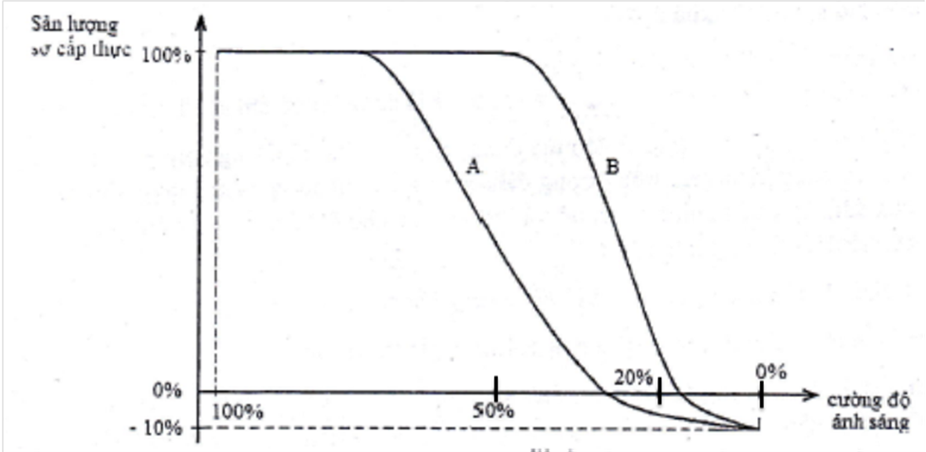
Cho biết sản lượng sơ cấp thực (NPP) = sản lượng sơ cấp tổng số (GPP) – năng lượng sử dụng cho hô hấp (R).
a. A và B có thể thuộc nhóm cây C₃ hay C₄ ? Giải thích.
b. Nếu cường độ ánh sáng ở mức 20% của x thì cây A, cây B có quang hợp không? Giải thích.
(Trần Phú Hải Phòng).
a. A là cây C₄, B là cây C₃ vì đồ thị cho thấy điểm bù ánh sáng của cây A cao hơn điểm bù ánh sáng của cây B và điểm bão hòa ánh sáng của cây A cao hơn của cây B.  b. Khi cường độ ánh sáng ở mức 20% của x, cả cây A và cây B vẫn quang hợp.  - Ở cường độ ánh sáng 20% của x, cây A quang hợp dưới điểm bù ánh sáng: sản lượng sơ cấp tổng số < năng lượng sinh vật sử dụng cho hô hấp → sản lượng sơ cấp thực <0.  - Ở cường độ ánh sáng 20% của x, cây B quang hợp trên điểm bù ánh sáng: sản lượng sơ cấp tổng số > năng lượng sinh vật sử dụng cho hô hấp → sản lượng sơ cấp thực >0. | 0,25  0,25  0,25  0,25
b. Vì sao quá trình khử nitrate (NO₃⁻) ở thực vật có thể làm giảm năng suất sinh học? Quá trình này có gây hại cho cây trồng không? Giải thích?
(Hưng Yên)
- Quá trình khử NO₃⁻ thành NH₃ phải sử dụng H⁺ từ NADPH hoặc NADH của quang hợp hoặc hô hấp. Trong đó NADPH cũng được sử dụng để khử CO₂ trong pha tối quang hợp để tạo chất hữu cơ, hình thành nên năng suất, việc sử dụng nguồn lực khử này sẽ ảnh hưởng đến quá trình cố định CO₂.  - Sự khử NO₃⁻ cũng có thể gây hại cho cây trồng, trong trường hợp dư thừa làm tích tụ nhiều NH₃, đây là chất gây độc cho tế bào. | 0. 5  0. 5
Câu 3.
a. Các câu sau đây đúng hay sai? Giải thích?
1. Ở thực vật bậc cao, photphorin hóa quang hợp không vòng và vòng, tạo ra các sản phẩm giống nhau.
2. Thực vật C₄ và CAM không có hô hấp sáng nhưng có năng lượng dùng để đồng hóa CO₂ lớn hơn ở thực vật C₃.
3. Hô hấp sáng ở peroxixom đặc trưng bởi sự tạo thành H₂O₂ và sự biến đổi glixin thành serin giải phóng CO₂.
4. Nồng độ oxi trong không khí giảm xuống thì cường độ hô hấp của cây giảm xuống.
(Lào Cai)
1. Sai. Vì photphorin hóa quang hợp không vòng tạo ra sản phẩm ATP, chất khử NADPH và O₂, photphorin hóa vòng tạo ra sản phẩm ATP  2. Đúng. Năng lượng dùng để đồng hóa CO₂ ở thực vật C₄ và CAM lớn hơn C₃ vì nó phải sử dụng thêm 6ATP cho giai đoạn tái tạo chất nhận CO₂.  3. Sai. Hô hấp sáng ở perorixom đặc trưng bởi sự tạo thành H₂O₂ và sự oxi hóa axit glicolic thành axit glioxilic, axit glioxilic bị amin hóa tạo glixin.  4. Đúng. – Ôxi là nhân tố cần thiết cho hô hấp hiếu khí của thực vật, là chất nhận điện tử cuối cùng trong chuỗi chuyền điện tử. Thiếu oxi thì hô hấp bị ngừng trệ, cây sẽ hô hấp yếm khí. | 0,25  0.25  0.25  0.25
b. Cơ chế chuyển hóa vật chất nào giúp thực vật tồn tại trong điều kiện thiếu oxi tạm thời không? Vì sao một số thực vật ở vùng đầm lầy có khả năng sống được trong môi trường thường xuyên thiếu oxi ?
(Đà Nẵng)
- Trong điều kiện thiếu oxy tạm thời, thực vật thực hiện hô hấp kị khí: đường phân và lên men.  - Một số thực vật có đặc điểm thích nghi:  + Hệ rễ ít mẫn cảm với điều kiện kị khí ….  + Có đặc điểm thích nghi về cấu trúc như: Trong thân và rễ có hệ thống gian bào thông với nhau dẫn ôxi từ thân xuống rễ; Rễ mọc ngược lên để hấp thụ oxi không khí như rễ thở ở sú, vẹt, mắm...  + Tạo etylen làm cho một số tế bào vỏ rễ chết theo chương trình, từ đó hình thành các ống không khí có chức năng như “bình dưỡng khí” cung cấp ôxi cho rễ. | 0,25  0,25  0,25  0,25

Câu 4.

a) Nhằm tăng sản lượng đường thu được trên cùng một diện tích trồng mía, người ta đã sử dụng gibêrelin có nồng độ thích hợp để phun lên cây mía. Giải thích cơ sở khoa học của việc sử dụng loại hoocmôn này.

(Hòa Bình)
- Cây mía tích trữ hidratcacbon ở dạng đường (sacarôzơ) trong không bào trung tâm của các tế bào mô mềm ở thân cây.  - Phun gibêrelin ở nồng độ và các thời điểm phù hợp sẽ thúc đẩy sự phân chia ở mô phân sinh làm tăng số lượng tế bào và kích thích sinh trưởng giãn theo chiều dọc của các tế bào ở thân, dẫn đến làm tăng thêm độ dài gióng thân cây mía, qua đó tăng sản lượng thân cây và sẽ giúp tăng lượng đường thu được trên cùng diện tích canh tác mía. | 0,5  0,5
b. Cắt một cành cây có nhiều lá xanh cắm vào một bình thủy tinh chứa nước sạch. Để giữ cho lá của cành cây này được xanh lâu, ta cần phải xử lí bằng hoocmôn thực vật nào? Giải thích.
(Hạ Long)
- Để giúp cho lá xanh lâu, cần xử lí cành này bằng hoocmôn xitôkinin.  - Giải thích: xitôkinin là hoocmôn ngăn chặn sự hóa già bằng cơ chế ngăn chặn sự phân hủy các chất prôtêin, diệp lục và axit nucleic. | 0,5  0,5
Câu 5:
a). Dung dịch chlorophyll chiết rút từ lục lạp của lá cây khi được chiếu với ánh sáng tử ngoại thì phát huỳnh quang màu đỏ - da cam và tỏa nhiệt. So với dung dịch chlorophyll bị tách riêng, lục lạp nguyên vẹn khi được chiếu sáng phát huỳnh quang và tỏa nhiệt ít hơn. Giải thích tại sao.
(Quảng Ngãi)
- Khi chlorophyll hấp thụ 1 photon ánh sáng thì một trong số các electron của nó sẽ bị nâng lên trạng thái có mức năng lượng cao hơn → chlorophyll chuyển từ trạng thái nền sang trạng thái kích hoạt. Trạng thái kích hoạt này là một trạng thái không bền, các phân tử ở trạng thái kích hoạt có xu hướng truyền êlectron cho phân tử khác hoặc các êlectron kích hoạt sẽ nhanh chóng giải phóng năng lượng để trở về trạng thái nền ban đầu. | 0.5
- Các phân tử chlorophyll bị tách riêng không hệ thống nhận electron sơ cấp nên chúng, giải phóng năng lượng dưới dạng nhiệt và phát xạ huỳnh quang | 0.25
- Các phân tử chlorophyll trong lục lạp nguyên vẹn không tạo ra hiện tượng này vì khi ở trạng thái kích hoạt nó sẽ truyền năng lượng cho chất nhận electron sơ cấp và trở về trạng thái nền. | 0.25
b) Khi tiến hành giải phẫu cơ quan sinh dưỡng của một loài thực vật thủy sinh, người ta thu được hình ảnh dưới đây:

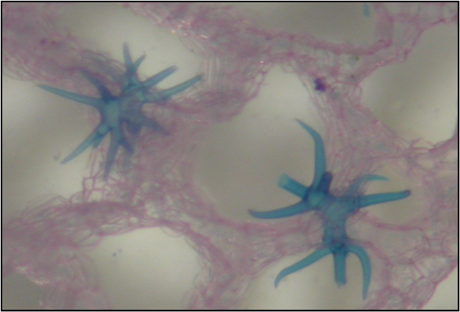
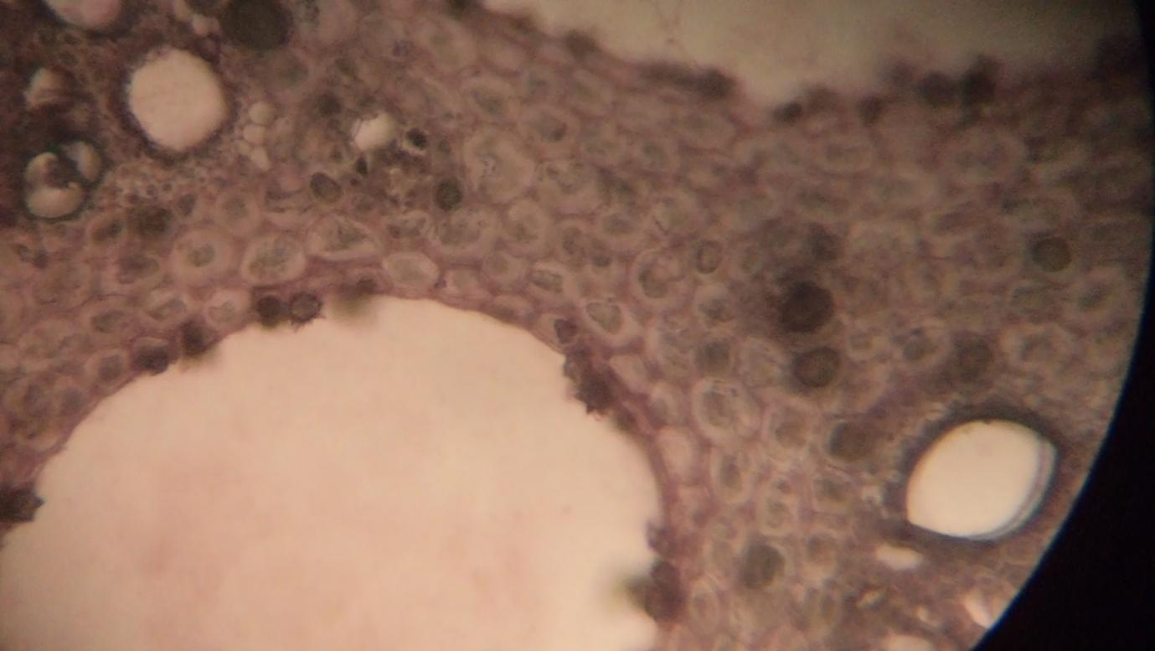
(1)
(2)
Hình A
Hình B

- Cho biết tên bộ phận sinh dưỡng được giải phẫu ở hình A và hình B.
- Nêu tên của cấu trúc số 1 và cấu trúc số 2. Ý nghĩa của hai cấu trúc này trong đời sống của loài thực vật trên.
(Điện Biên)
- Hình A: Thân cây.  - Hình B: Lá cây. | 0,25  0,25
- Cấu trúc (1) : Khoảng trống chứa khí trong thân giúp cung cấp ôxi.  - Cấu trúc (2: Tế bào đá hình sao có tác dụng nâng đỡ | 0,25  0,25
Câu 6:
a) Lồng ngực là một buồng hoàn toàn kín và hai lá phổi nằm trong đó. Thể tích lồng ngực tăng giảm nhờ các cơ hô hấp co, dãn của cử động hô hấp, nhưng khi khoang lồng ngực thủng do bị thương thì mất cử động hô hấp. Hãy giải thích hiện tượng này.
(Ninh Bình)
- Là do áp suất âm trong khoang màng phổi: Giữa là thành và lá tạng là khoang màng phổi có áp suất âm (áp suất trong khoang này luôn thấp hơn áp suất khí quyển).  - Khi cơ hô hấp co, thể tích lồng ngực tăng, phổi thụ động dãn nở theo (do có áp suất âm ở khoang màng phổi) không khí tràn vào phổi.  - Khi cơ hô hấp dãn thể tích lồng ngực giảm, phổi co lại, áp suất phế nang tăng, không khí tràn ra ngoài.  - Khi khoang màng phổi bị thủng, áp suất âm không còn, phổi xẹp lại, không còn khả năng tự giãn giãn nở, mất cử động hô hấp. | 0.25  0.25  0.25  0.25
b. Để điều trị bệnh loét dạ dày do thừa axit, người ta có thể sử dụng thuốc ức chế hoạt động loại prôtêin nào của màng tế bào niêm mạc dạ dày? Giải thích.
(Quảng Nam)
- Tế bào viền trong tuyến vị của niêm mạc dạ dày tạo ra axit HCl bằng cách có một số bơm H⁺ (bơm proton) và một số khác bơm Cl– vào trong dạ dày để rồi các ion này kết hợp với nhau tạo ra HCl trong dịch vị dạ dày.  - Nếu vì lý do nào đó việc tiết các ion này tăng lên quá mức sẽ khiến cho dạ dày bị dư thừa axit và bị loét. Do vậy, chúng ta có thể dùng thuốc ức chế các bơm proton trên màng sinh chất để giảm bớt axit của dạ dày. | 0,5  0,5
Câu 7:
a. Một người đàn ông có huyết áp tâm thu 178 mmHg và huyết áp tâm trương 98 mmHg. Người này bị hẹp động mạch thận. Nồng độ aldosteron, renin trong máu, K+ trong máu thay đổi như thế nào ?
(Yên Bái)
- Huyết áp của người đàn ông cao là do Hẹp ĐM thận vì vậy vẫn gây tăng tiết Renin theo cơ chế: hẹp ĐM thận-> V máu đến thận giảm -> kích thích bộ máy cận quản cầu tiết Renin -> Renin tăng.  - Renin tăng -> angiotensin tăng -> kích thích vỏ tuyến thượng thận tiết aldosteron -> aldosteron tăng.  - Aldosteron kích thích ống thận tăng tái hấp thu Na+ , tăng thải K+, H+ vào nước tiểu -> Na+ thải ra theo nước tiểu, K+ trong máu giảm, pH máu tăng. | 0,5  0,25  0,25
b) Khả năng thích nghi của hệ tuần hoàn ở người là rất lớn, lúc cơ thể hoạt động có thể tăng chức năng gấp 8- 10 lần so với lúc nghỉ ngơi. Hãy nêu các cách thích nghi của hệ mạch và tim với khả năng này ?
(Bắc Giang)
* Hệ mạch :  + Giãn rộng để tăng lưu lượng tim  + Giãn mao mạch ở các cơ quan hoạt động mạnh và co mạch ở những cơ quan tạm thời nghỉ  * Tim  + Tăng nhịp tim để tăng lưu lượng tim  + Giãn rộng buồng tim : tăng thể tích tâm thu | 0,5  0,5
Câu 8:
a. Những đặc điểm nào của động vật có vú sống ở dưới nước giúp chúng có khả năng lặn được sâu trong thời gian dài?
(Nam Định)
- Khả năng dự trữ một lượng lớn O₂, có lượng myoglobin cao trong các cơ của chúng.  - Sự bảo toàn O₂ :  + Ít có sự hỗ trợ của cơ khi chúng bơi và thụ động trườn lên hoặc xuống nhờ sự thay đổi độ nổi của chúng.  + Nhịp tim và mức tiêu thụ O₂ của chúng giảm trong lúc lặn.  + Có các cơ chế điều hòa dẫn phần lớn máu tới não, tủy sống, mắt…, lượng máu cung cấp tới các cơ bị hạn chế.  + Tiêu thụ hết ôxi trong myoglobin và sau đó lấy ATP từ việc lên men thay cho hô hấp hiếu khí (để hạn chế việc tiêu thụ ôxi) | 0,25  0,25  0,25  0,25
b. Khi huyết áp thấp thì quá trình lọc ở cầu thận của cơ quan bài tiết nước tiểu bị trở ngại, thận đã tự điều chỉnh huyết áp bằng cách nào để quá trình lọc trở lại bình thường?
(Thái Bình)
- Cầu thận chỉ lọc được dễ dàng khi có áp suất lọc, mà áp suất lọc = huyết áp - (áp suất keo + áp suất thuỷ tĩnh của dịch lọc trong nang Bao man). Huyết áp thấp thì áp suất lọc càng thấp nên trở ngại cho quá trình lọc máu tạo nước tiểu đầu. Thận đáp ứng lại bằng cách tiết ra renin điều chỉnh huyết áp qua hệ thống renin-angiotensin-aldosteron (RAAS) để tạo thành Angiotensin II. Chất này làm co mạch máu dẫn đến tăng huyết áp .  - Angiotensin II cũng kích thích tuyến thượng thận tăng tiết hoocmon aldosteron và hoocmon này tác động lên ống lượn xa làm tăng tái hấp thu Na⁺ và nước ở ống lượn xa dẫn đến tăng thể tích máu và tăng huyết áp. | 0, 5  0,5
Câu 9.
a) Một tế bào thần kinh (noron) được giữ trong dung dịch giống với dịch ngoại bào của mô não dưới điều kiện khí quyển tinh khiết. Sau vài phút, cyanide (một chất độc ngăn cản chuỗi chuyền điện tử được) bổ sung vào dung dịch. Hãy cho biết các sự thay đổi của các yếu tố sau và giải thích.
- Nồng độ K⁺ trong tế bào
- Nồng độ H⁺ trong khoang gian màng ti thể.
- Nồng độ HCO₃⁻ trong dung dịch
(Chu Văn An + Vùng Cao)
- Nồng độ K⁺ trong tế bào giảm: Sự bổ sung cyanide dẫn đến nhanh chóng cạn kiệt ATP trong tế bào thần kinh. Hậu quả bơm Na⁺/ K⁺ sẽ ngừng vận chuyển đối cảng Na⁺/K⁺ vào tế bào. Qua khuếch tán, sự phân bố ion trở nên cân bằng giữa hai bên màng, do đó nồng độ K⁺ giảm.  - Nồng độ H⁺ trong khoang gian màng ti thể giảm: Bình thường nồng độ của H⁺ được giữ cao trong không gian giữa 2 lớp màng ty thể nhờ chuỗi vận chuyển electron. Sau khi chặn chuỗi này, H⁺ không được vận chuyển, đồng thời thông qua việc sản xuất ATP tại ATP-synthetase nên H⁺ giảm nhanh chóng.  - Nồng độ HCO₃⁻ trong dung dịch giảm: do tế bào ngừng tạo CO₂ (do thiếu ATP), nên HCO₃⁻ giảm | 0, 5  0,25  0,25
b. Nêu những ưu điểm của xináp hóa học so với xináp điện?
(Lào Cai)
- Đảm bảo xung thần kinh chỉ được truyền theo một chiều.  - Có thể điều chỉnh được nhờ điều chỉnh lượng chất trung gian hóa học.  - Các loại chất trung gian khác nhau thì gây đáp ứng khác nhau. | 0.5  0.25  0,25
Câu 10.
a. Nếu một người bị hỏng thụ thể progesteron và estrogen ở các tế bào niêm mạc tử cung thì có xuất hiện chu kì kinh nguyệt hay không? Khả năng mang thai của người này như thế nào?
(Hải Dương)
- Tử cung của người này không đáp ứng với estrogen và progesteron nên không dày lên và cũng không bong ra, do đó không có chu kì kinh nguyệt. | 0.5
- Người này không có khả năng mang thai do niêm mạc tử cung không dày lên dẫn đến:  + Trứng không thể làm tổ.  + Nếu trứng làm tổ được cũng khó phát triển thành phôi do thiếu chất dinh dưỡng; dễ bị sẩy thai. | 0.5
b. Tại sao trong quá trình thụ tinh chỉ có một trứng kết hợp với một tinh trùng?
Chuyên SP Hà Nội
- Cơ chế ngăn cản nhanh: Khi tinh trùng gắn với màng tế bào trứng làm biến đổi điện thế màng ở tế bào trứng, giúp ngăn cản nhanh không cho tinh trùng khác xâm nhập vào trứng.  - Cơ chế ngăn cản lâu dài:  + Sự biến đổi điện thế màng gây giải phóng Ca²⁺ từ lưới nội chất của tế bào trứng và giải phóng dịch hạt vỏ vào khe giữa màng sinh chất và màng sáng.  + Các enzim trong dịch hạt vỏ gây cứng màng sáng lại không cho tinh trùng khác xâm nhập vào tế bào trứng, đồng thời chất mucopolisaccharit của dịch hạt vỏ tạo nên áp lự thẩm thấu kéo nước vào khe giữa màng sinh chất và màng sáng làm máng sáng tách khỏi màng sinh chất. | 0, 5  0,25  0,25

-------------- HẾT --------------

